Hänt och händer 2014:

SM
SM i kyudo har hållits i Gubbängshallen i Stockholm den 18/10 2014.

Ett tecken på att kyudon håller på att mogna ordentligt i flera klubbar ute i landet är att resultatet i lagtävlingen blev otroligt jämn. Efter fullgjord grundomgång stod inte mindre än tre lag lika på första plats med 13 poäng (med efterföljande lag på 12). Det krävdes hela tre skiljeomgångar innan medaljerna i lagtävlingen slutligen kunde fördelas.

Resultat:

Lag
Guld – Seikyukai 1 (Lena Danielsson, Arne Högberg, Tommy Radesäter)
Silver – Seikyukai 2 (Andrea Hennyey, Laszlo Hennyey, Rolf Svensson)
Brons – Issha (Uwe Klosa, Monica Lundström, Per Ybo)

Individuellt
Guld – Laszlo Hennyey, Seikyukai
Silver – Rolf Svensson, Seikyukai
Brons – Arne Högberg, Seikyukai

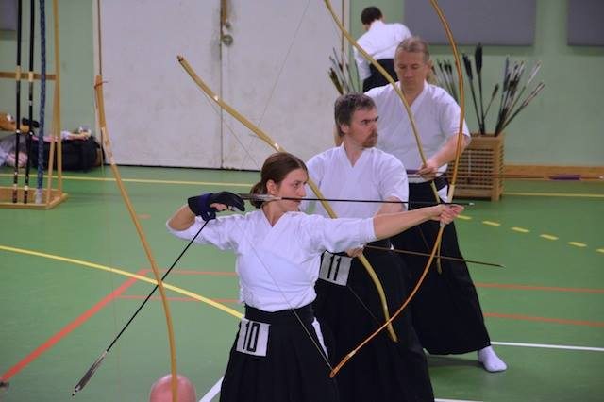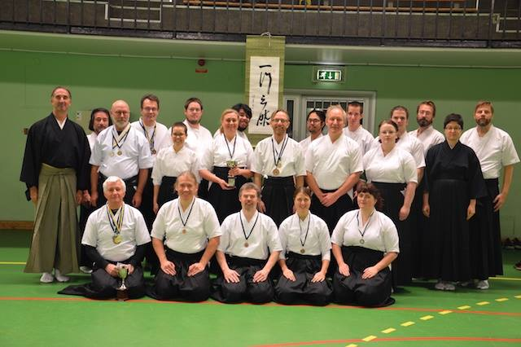

Kyugraderingar
Nationella kyugraderingar har hållits i Gubbängshallen i Stockholm den 20 september, och i Västra Stenhagsskolan i Uppsala den 22 november.

Nästa kyugradering planeras att hållas i Skellefteå någon gång i mars 2015.
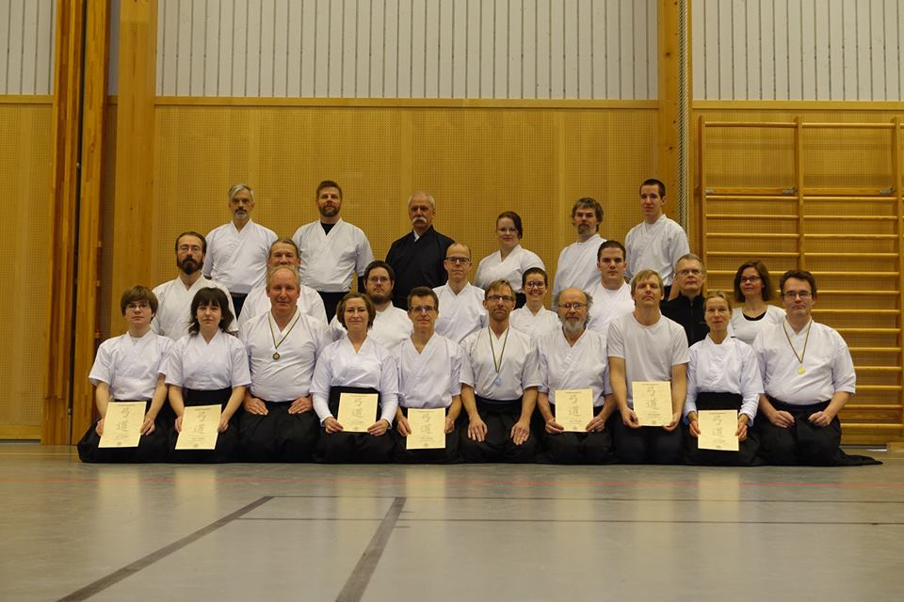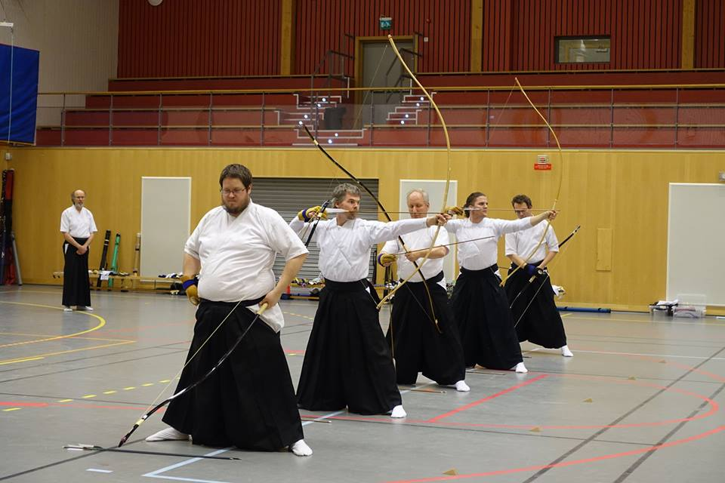

Svenska Cupen
Tredje deltävlingen för tävlingsåret 2014 hölls i Stockholm den 20 september i Gubbängshallen, och SM räknas även som den sista deltävlingen för året. Även här var spänningen stor, och slutställningen avgjordes inte förrän på den sista deltävlingen, då Tommy Radesäter, årets hittillsvarande prenumerant på guldmedaljerna, hade en mindre lyckad dag, och Laszlo Hennyey lyckades knipa åt sig totalsegern i Cupen.

Slutresultat Svenska Cupen 2014
Guld – Laszlo Hennyey, 37 poäng
Silver – Tommy Radesäter, 35,5 poäng
Brons – Rolf Svensson, 29,5 poäng

Och därmed startade tävlingsåret 2015, och den första deltävlingen avhölls i Uppsala i samband med den nationella kyugraderingen den 22 november. Nästa tävling hålls antagligen i Skellefteå i mars 2015.

Seminarier
Nästa skandinaviska seminarium med Dolphin sensei hålls den 6-7 december på Bosön.

